Partizipativer Klima-Transformationsfahrplan als Basis für ein Demo-Quartier im gas-versorgten Kahlenbergerdorf Themenbereich 4
Katharina Franziska SCHLAGER⁽¹⁾, Gerhard HOFER ⁽¹⁾, Micha SCHOBER⁽²⁾, Sama SCHOISENGEIER⁽¹⁾, Gernot TSCHERTEU ⁽²⁾
⁽¹⁾e7 energy innovation & engineering, ⁽²⁾realitylab

Motivation und zentrale Fragestellung
Die Stadt Wien hat im Jänner 2022 einen Plan für die Transformation zur Klimaneutralität bis 2040 vorgelegt [1]. Nun soll auch für das Kahlenbergerdorf ein Transformationsfahrplan bis 2040 erstellt werden.

Das Kahlenbergerdorf ist ein entlegener Stadtteil im Norden Wiens, dessen Wärmeversorgung zum Großteil auf Erdgas basiert. Die aktive Gemeinschaft des Kahlenbergerdorfes hat es sich mit ihrem Verein zum Ziel gesetzt mit zeitnahen und langfristig wirksamen CO2-Einsparungsmaßnahmen gegenüber der nächsten Generation Verantwortung zu übernehmen. Dazu gehört als wichtigste Maßnahme der gemeinsame Umstieg auf eine erneuerbare Wärmeversorgung.

Das übergeordnete, langfristige Ziel ist die Transformation des Kahlenbergerdorfes zu einem klimaneutralen Quartier.

Methodische Vorgangsweise
Für die erfolgreiche Umsetzung des Projektes ist es entscheidend, dass Eigentümer:innen und Bewohner:innen von Beginn an in das Projekt miteinbezogen werden und den Transformationsfahrplan mitentwickeln können. Dazu gehören Infoveranstaltungen, Visons-Workshops und laufende Gruppentreffen.

Um geeignete Energiekonzepte entwickeln zu können bedarf es einer möglichst genauen Ermittlung des aktuellen Gebäudebestands.

Die Datenerhebung umfasst die Sichtung öffentlich zugänglicher Daten, Daten aus Normen, eine Begehung, bei der von außen der Zustand der Gebäude erhoben wird und einen, in Zusammenarbeit mit dem Verein an die Eigentümer:innen und Bewohner:innen verteilten, Fragebogen. Mit dem Fragebogen werden neben Daten zum Gebäudezustand auch die individuellen Vorstellungen der Gebäudeeigentümer:innen ermittelt. Hier sollen bereits geplante Sanierungen, sowie in absehbarer Zeit vorgesehene Veränderungen erhoben werden. Die gesammelten Daten werden nach typischen Gebäude- und Lagecharakteristika in Typologien geclustert und zu einem objektgenauen, GIS-basierten 3D-Modell des Kahlenbergerdorfes zusammengestellt.

Bei der Energieraumanalyse werden Potentiale des Erdreichs, Grundwassers, der Abwärme und Abwasserwärme ermittelt. Die Ergebnisse werden ebenfalls in dem GIS-Modell dargestellt.

Das GIS-Modell bildet die Basis für die Simulationen von möglichen Szenarien der Wärmeversorgung. Anhand der Simulationsergebnisse und mit Unterstützung von Expert:innen, wird zusammen mit den Eigentümer:innen und Bewohner:innen ein Geschäfts- und Organisationsmodell entwickelt, ein Transformationsfahrplan erarbeitet und ein Teilgebiet zur Realisierung eines Demonstrationsprojektes bestimmt.

Ergebnisse und Schlussfolgerungen
Das Projekt startete am 01.09.2022 und läuft bis 31.08.2023. Die Auftaktveranstaltung und der Fragebogen zeigen ein reges Interesse der Eigentümer:innen und Bewohner:innen am Projekt. Von den 53 verschickten Fragebögen wurden 30 Rückmeldungen erhalten.

Aus ersten Datenerhebungen ist ersichtlich, dass sich die Kernzone des Kahlenbergerdorfes in einer Schutzzone befindet und überwiegend aus Altbauten besteht. Die Wärmeabgabe der meisten Gebäude erfolgt über Hochtemperatursysteme. Hier liegt die Herausforderung darin, den Transformationsfahrplan und das ein Wärmenetz so zu planen, dass Neuerungen an der Erzeuger- sowie der Verbraucherseite, wie weitere Anschlüsse an das Wärmenetz, oder etwaige Änderungen Energieverbräuche oder der Wärmeabgabesysteme von Hoch- auf Niedertemperatur, problemlos integriert werden können. Für Gebäude, bei denen kein Anschluss an ein Wärmenetz möglich ist, werden Insellösungen erarbeitet.

Am Ende des Sondierungsprojektes soll ein Teilgebiet feststehen, welches als Demo-Projekt die Wärmewende umsetzt. Das Teilgebiet soll rund 10 Gebäude umfassen, eine klimaneutrale CO2 Bilanz aufweisen und ein gebäudeübergreifendes Energiesystem umfassen. Dieses Energiekonzept soll als Ausgangspunkt für eine gesamte Erneuerung des Wärme- und Energiekonzeptes des Dorfes darstellen.

Aus den Erfahrungen im Projekt sowie der Evaluierung des Prozesses wird ein Leitfaden für die partizipative Quartierssanierung erstellt.

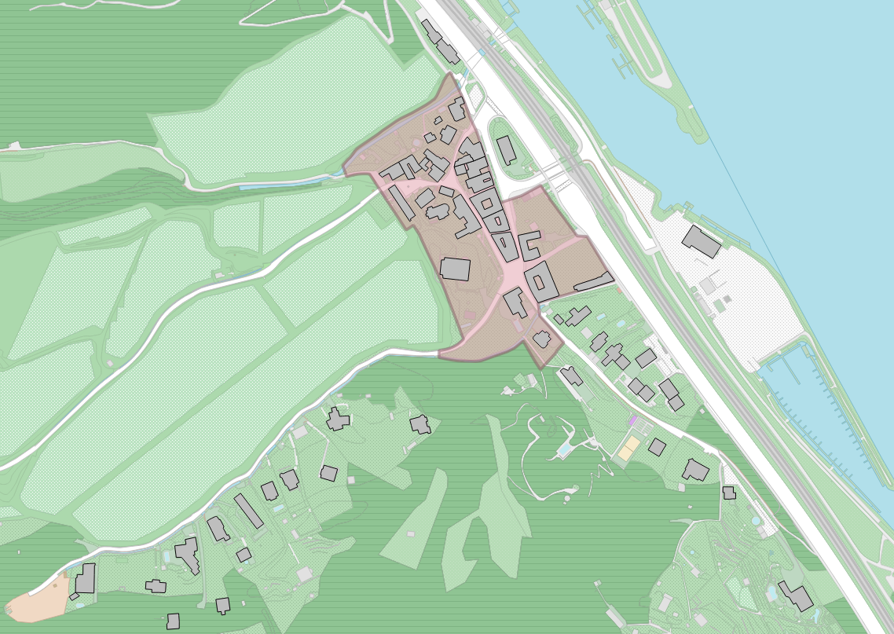
Abbildung 1: Kahlenbergerdorf inkl. Schutzzone
(Darstellung e7, Daten zur Erstellung von der Stadt Wien)

Literatur
[1] Wiener Klima-Fahrplan, Unser Weg zur klimagerechten Stadt. Entwurf. Stand 21.01.2022. (n.d.). Retrieved from https://www.wien.gv.at/umwelt-klimaschutz/klima-fahrplan-2040.html

(Jungautorin) Walcherstraße 11, 1020 Wien; +43 (0)1 9078026 – 61; katharina.schlager@e-sieben.at; www.e-sieben.at

